**Asiakirjan otsikko**

Sisällys

1 Johdanto 3

2 Mallipohjan käyttöönotto 3

3 Mallipohjan käyttäminen 3

3.1 Kansi 3

3.2 Tekstin siirtäminen pohjaan 3

4 Tyylit 4

4.1 Otsikot 4

4.2 Normaali teksti 4

4.3 Kuviot 4

4.4 Taulukot 5

5 Sisällysluettelo 6

6 Lähteiden merkitseminen 6

7 Liitteet 6

8 Valmiin työn ulkoasun tarkistaminen 7

Lähteet 8

Kuviot 9

Taulukot 9

Liitteet 10

# Sivuston Aihe

Sivuston aiheena on hiilijalanjälkilaskuri tuote/palvelu, jolla voidaan vaativampia laskuja ja hyödyntää tekoälyä käyttäjän apuna. Valitsin tämän aiheen, koska töihin tarvittiin esimerkki esittelysivustosta tämän tapaista tuotetta varten, jota voisi mahdollisesti myös esitellä muille ennen kuin tuote julkaistaan.

# Rakenne

Sivusto on yksi sivuinen ja 4 eri osiosta koostuva. Sivusto alkaa navigointipalkista, joka on toteutettu bootstrapilla, johon on myös lisätty CSS aktiivisuus asetuksia sekä scrollspy komponentti, jotta sivulla liikkuminen olisi helpompaa. Sivustolla ollaan käytetty bootstrapin grid komponenttia joka kohdassa, jotta responsiivisuus toimisi hyvin. Käyttöönotto osiossa oleva timeline komponentti on tehty css:llä. Footerissa oleva formi ei vielä sisällä toiminnallisuuksia.

# Media

Osa kuvista ollaan haettu unsplash kuvapankista ja muut kuvat ovat saatu yritykseltä sovelluksesta ja kaaviot.

# Ominaisuudet

Sivustolla ollaan käytetty vähän javascriptiä navigaation värin vaihtoon sivuston rullatessa alaspäin. Javascriptiä ollaan myös käytetty navlinkkien scrollaukseen ja tämä toteutettiin javascriptillä, koska kaikki sivustot ei enään tue css smooth scrollausta tai se pitäisi itse laittaa päälle asetuksista.

# Itsearviointi

Tyylien perusteella asiakirjaan voidaan luoda automaattinen sisällysluettelo. Tyyli määrittelee kappaleen ominaisuudet, joita ovat mm. fontti, fontin koko, kieli, sisennykset ja tasaukset. Mallipohjaan on määritelty valmiiksi tyylit eri otsikkotasoille ja normaalille tekstille.

## Validaation dokumentit

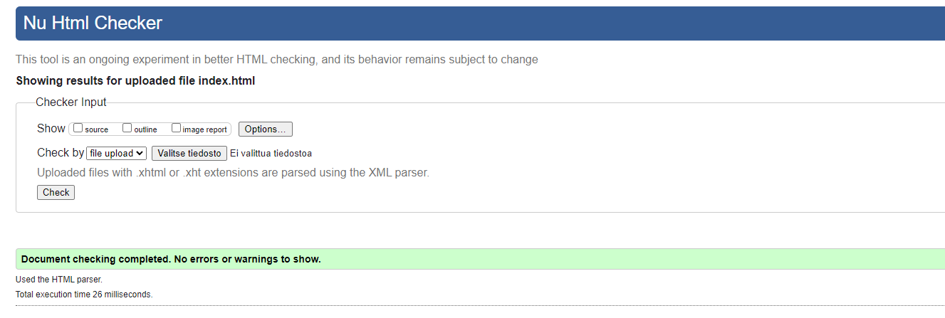

# Lähteet

Painetut

 Ensimmäinen painettu lähde

Sähköiset

<https://unsplash.com/photos/wgaI56PQNl8>

https://unsplash.com/photos/uCMKx2H1Y38

Julkaisemattomat

 Ensimmäinen julkaisematon lähde